Техника безопасности при работе с грузоподъемными машинами

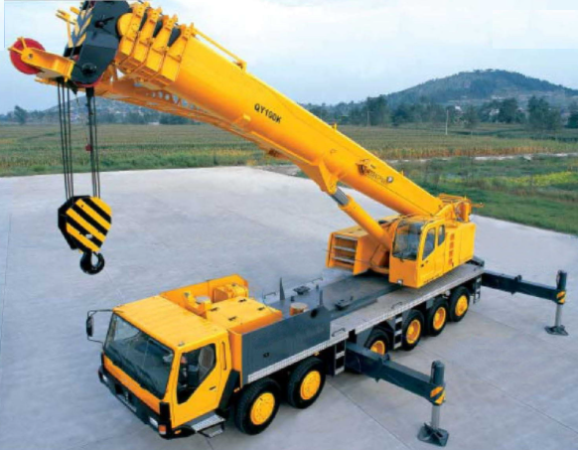

Заполнение данной главы рекомендуется для работников, занимающихся следующими видами деятельности:
• Те, кто занимается подготовкой и подготовкой подъемных работ
• Монтаж подъемников, пуско-наладка, эксплуатация, обвязка
• Ручное перемещение тяжестей

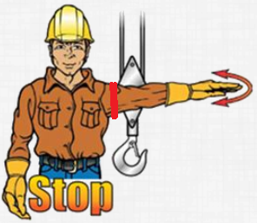

Глава содержит основные требования, такие как правовые основы, обязательство по обучению технике безопасности, некоторые основные понятия, опасности, относящиеся к названию главы, защита от опасностей. В деталях:

Общие требования:
• Как и во всех странах, требования, регулирующие безопасность труда, и основные правила, которые необходимо соблюдать, чтобы работать без несчастных случаев, регулируются законом в Венгрии.
• Законодательство также содержит требование к работодателям подготовить сотрудников к получению этих знаний.
• Среди основных понятий следует выделить понятия несчастного случая, несчастного случая на производстве и профессионального заболевания.
• Работа связана с опасностями
• Эти опасности могут иметь нежелательные последствия для рабочих.
• Рабочие должны быть защищены от этих вредных воздействий

Особые требования:
• Участники подъемника могут находиться в рабочей зоне (крановщик, грузчик, крановщик, машинист подъемника).
• Во время подъемных операций никто не должен находиться в зоне действия подъемных операций.
• Необходимо соблюдать осторожность при подъеме.

